Discoverer Neo
Guide rapide
Pour le rôle USER
Version 2.1.0

Sommaire
Votre rôle en une page 1
Tableau de bord 3
Cartes 4
Exécuter et exporter 5
Créer et modifier une carte 6
Exécutions et exportations 7
Planifications 9
Paramètres 10

Votre rôle en une page
Vous avez le rôle USER. Une carte est un rapport. Un domaine d'activité est un groupe de données liées.
Vous pouvez | Vous ne pouvez pas
Voir vos cartes, les cartes publiques et les cartes partagées | Voir les cartes privées des autres
Exécuter des cartes, et les exporter ou les planifier quand le niveau de partage le permet | Exporter une carte partagée en Peut consulter
Copier une carte et modifier votre copie | Modifier des cartes qui ne vous appartiennent pas, sauf si elles sont partagées en Peut modifier
Créer des cartes là où vous avez le droit de création | Créer des cartes dans d'autres domaines d'activité
Partager et supprimer vos propres cartes | Partager ou supprimer les cartes des autres
Changer votre langue et votre thème | Ouvrir les pages d'administration

Niveaux de partage : Peut consulter = exécuter seulement. Peut exporter = exécuter, exporter, planifier. Peut modifier = tout cela plus la modification de la carte.
Connectez-vous avec E-mail et Mot de passe, puis Se connecter. Un mot de passe temporaire doit d'abord être changé (au moins 12 caractères). Pour quitter, cliquez sur votre nom, puis sur Se déconnecter.
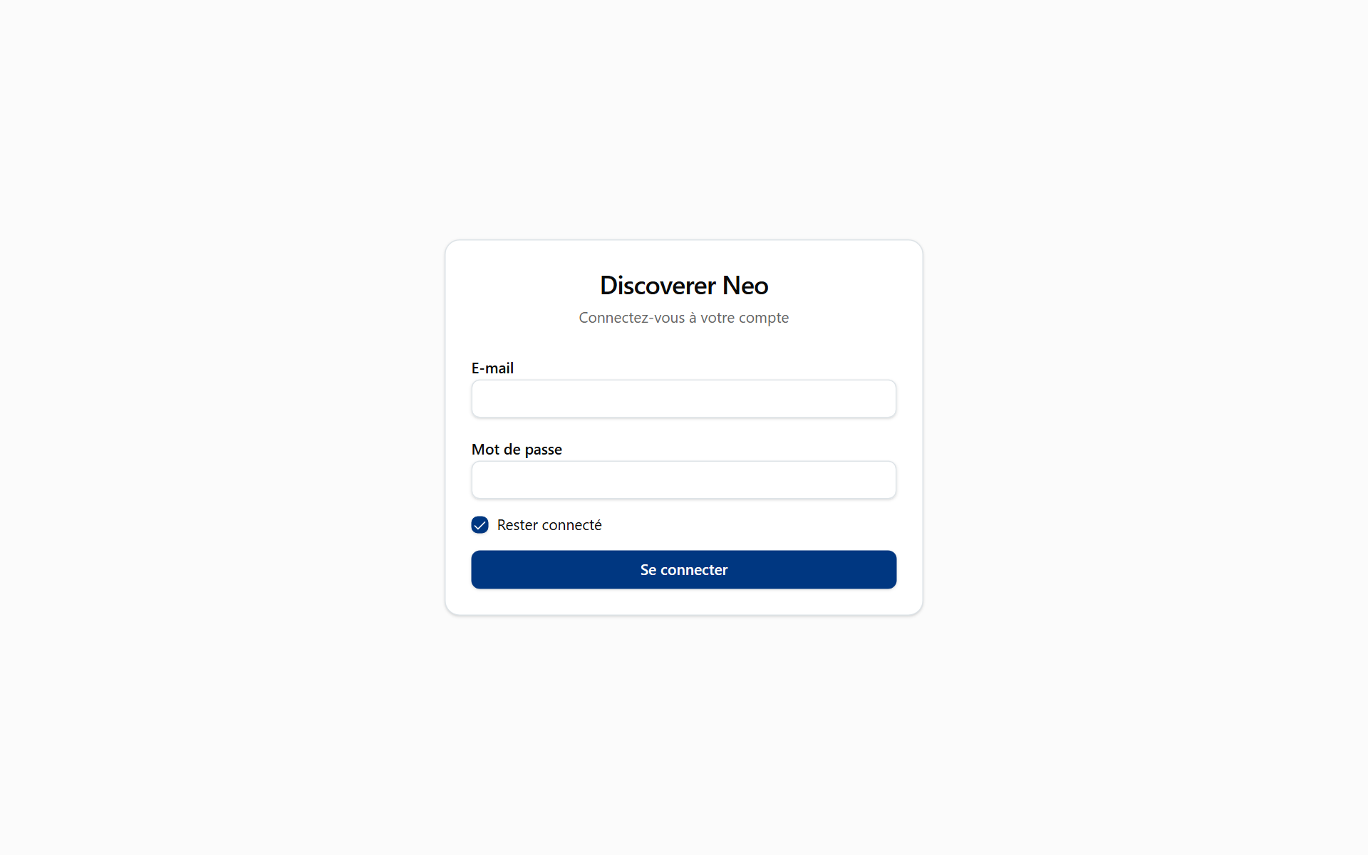
La page de connexion avec E-mail, Mot de passe, Rester connecté et le bouton Se connecter.

Tableau de bord
Première page après la connexion. Elle est en lecture seule.
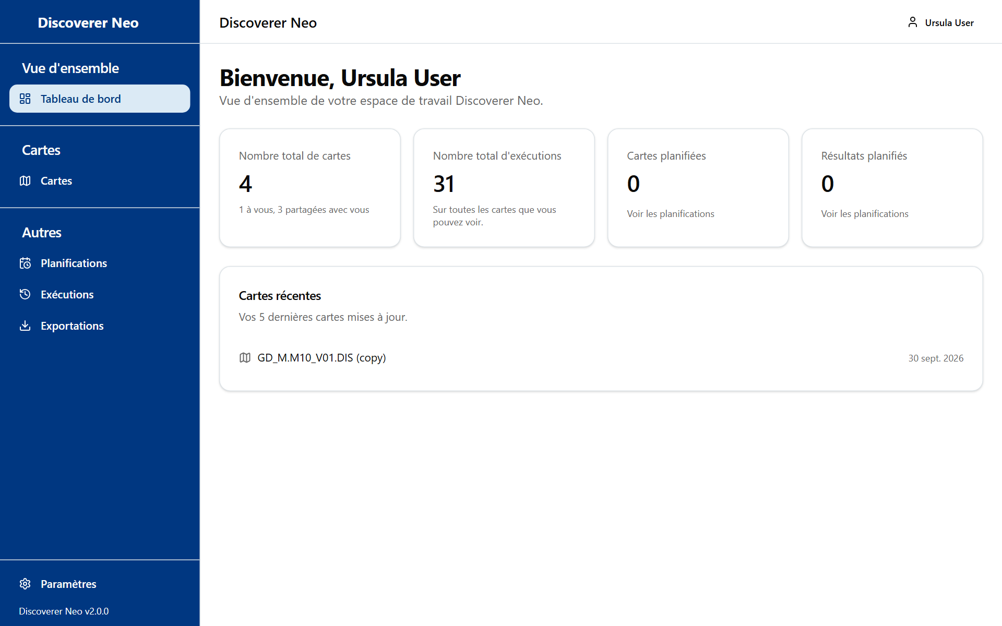
Le tableau de bord avec les cartes de synthèse et la liste Cartes récentes.
- Lisez Nombre total de cartes et Nombre total d'exécutions pour un résumé.
- Lisez Cartes planifiées et Résultats planifiés pour vos planifications. Cliquez sur Voir les planifications pour les ouvrir.
- Cliquez sur une carte dans Cartes récentes (vos 5 dernières) pour l'ouvrir dans le créateur.

Cartes
La liste de vos rapports. Onglets : Mes cartes, Partagées avec moi, Tous.
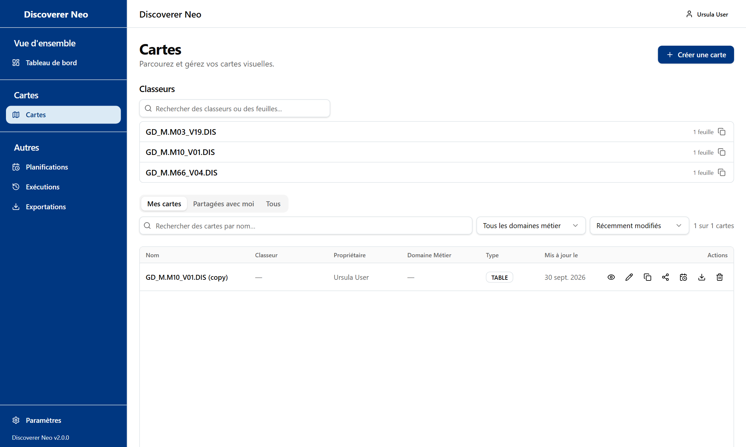
La liste Cartes, onglet Mes cartes, affichant les icônes d'action sur la ligne de la carte.
- Recherchez par nom ou choisissez un Domaine Métier.
- Cliquez sur l'icône en forme d'œil pour ouvrir la visionneuse.
- Cliquez sur l'icône Copier pour en faire votre propre copie.
- Cliquez sur l'icône Partager (vos propres cartes) pour donner accès.
- Cliquez sur Créer une carte pour en construire une nouvelle.

Icône | Utilisation
Œil | Ouvrir et exécuter
Crayon | Modifier (vos cartes ou Peut modifier)
Copier | Votre propre copie
Partager | Définir Peut consulter, Peut exporter, Peut modifier, ou ✕ pour retirer
Calendrier | Planifier (vos cartes, Peut exporter, Peut modifier)
Corbeille | Supprimer (vos cartes seulement, seul un administrateur peut restaurer)

Exécuter et exporter
La visionneuse exécute une carte et affiche les lignes.
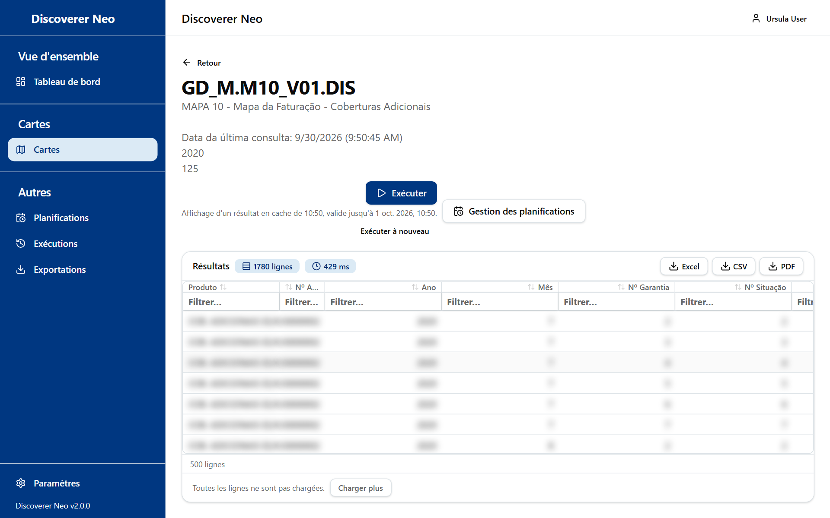
La visionneuse de cartes après une exécution terminée, avec la grille de résultats et les boutons d'exportation.
- Ouvrez la carte avec l'icône en forme d'œil.
- Cliquez sur Exécuter. Remplissez Paramètres d'exécution si on vous le demande.
- Lisez les résultats. Cliquez sur un en-tête pour trier, double-cliquez sur une ligne pour Explorer le détail.
- Cliquez sur Excel, CSV ou PDF pour exporter.
- Cliquez sur Exécuter à nouveau pour des données fraîches. Un résultat reste valable 24 heures.

Choix | Ligne
Boîte de dialogue PDF | Choisissez le Format du papier (A4, A3, Lettre), l'Orientation et les colonnes
Exécution non autorisée | Vous n'avez pas accès aux données. Demandez à votre administrateur
Forbidden à l'exportation | La carte est en Peut consulter seulement. Demandez Peut exporter

Créer et modifier une carte
Créez une carte à partir d'éléments d'un seul domaine d'activité. Seulement là où vous avez le droit de création.
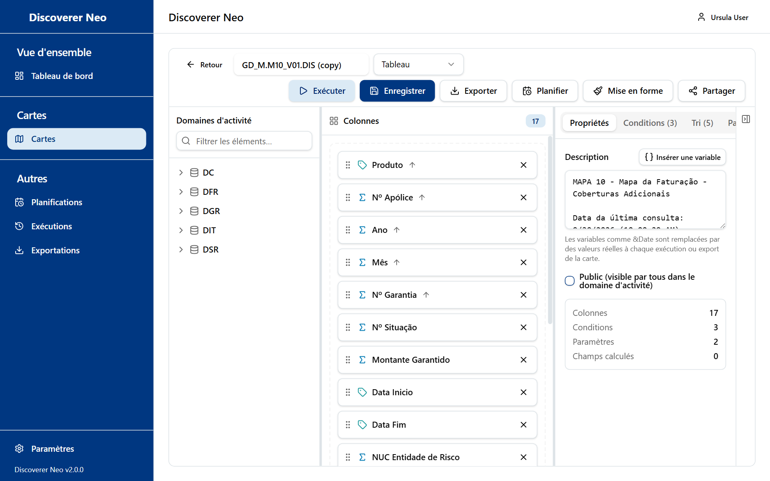
Le créateur de cartes avec l'arborescence Domaines d'activité, la zone Colonnes et le panneau Propriétés.
- Cliquez sur Créer une carte.
- Faites glisser des éléments de l'arborescence Domaines d'activité vers Colonnes. Le premier élément fixe le domaine d'activité.
- Définissez les filtres dans Conditions, le tri dans Tri, les invites dans Paramètres.
- Saisissez un nom et cliquez sur Enregistrer. Rien ne s'enregistre automatiquement.
- Cliquez sur Exécuter pour tester.

Onglet | Utilisation
Propriétés | Description et case Public (visible par tous les utilisateurs)
Conditions | Filtres, fixes ou Demander à l'exécution
Tri | Niveaux de tri
Paramètres | Valeurs demandées à l'exécution
Champs calculés | Nouvelle colonne à partir d'une formule

Mise en forme colore les cellules qui respectent une règle. Elle exige une carte enregistrée.

Exécutions et exportations
Exécutions liste vos exécutions. Exportations liste vos fichiers.
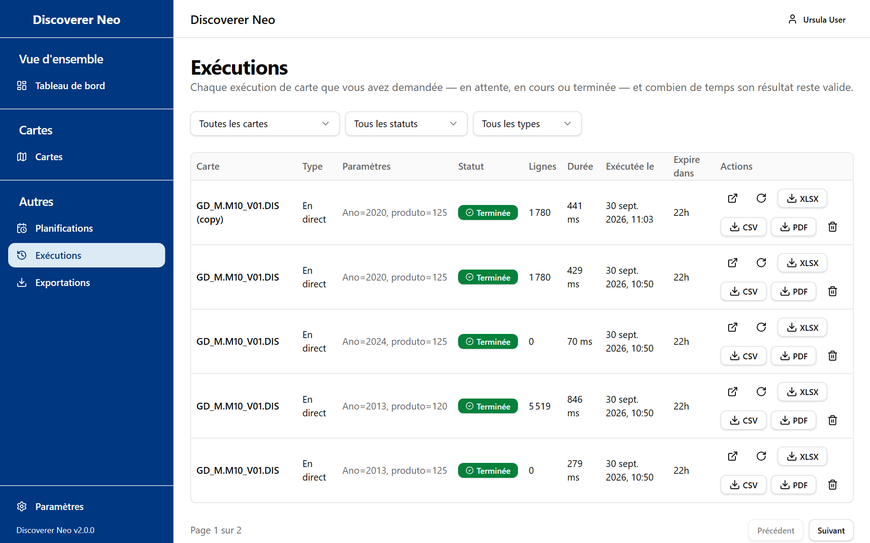
La page Exécutions avec les filtres et le tableau des exécutions et de leurs boutons d'exportation.
- Ouvrez Exécutions pour voir le statut, les lignes et Expire dans.
- Cliquez sur Ouvrir pour voir un résultat stocké, ou sur Exécuter à nouveau.
- Cliquez sur XLSX, CSV ou PDF pour télécharger un résultat.
- Ouvrez Exportations et cliquez sur Télécharger pour un fichier terminé.

Choix | Ligne
Annuler | Uniquement pour une exécution en file d'attente
Supprimer | Supprime l'exécution définitivement
Fichiers | Conservés 7 jours

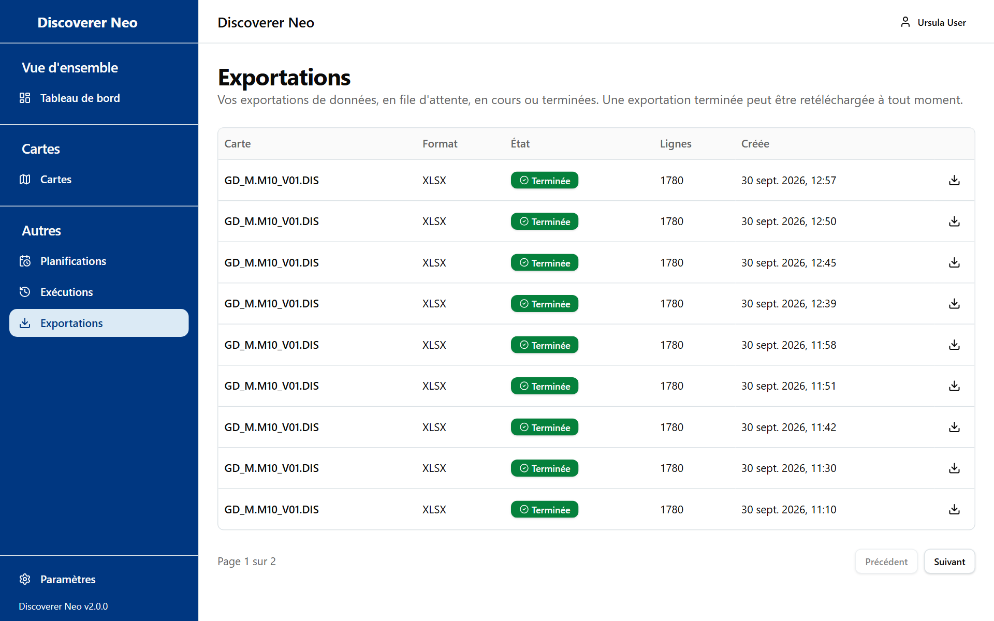
La page Exportations listant les exportations avec un bouton Télécharger sur celles qui sont terminées.

Planifications
Exécute une carte automatiquement et stocke le résultat sur le serveur. Rien n'est envoyé par e-mail.
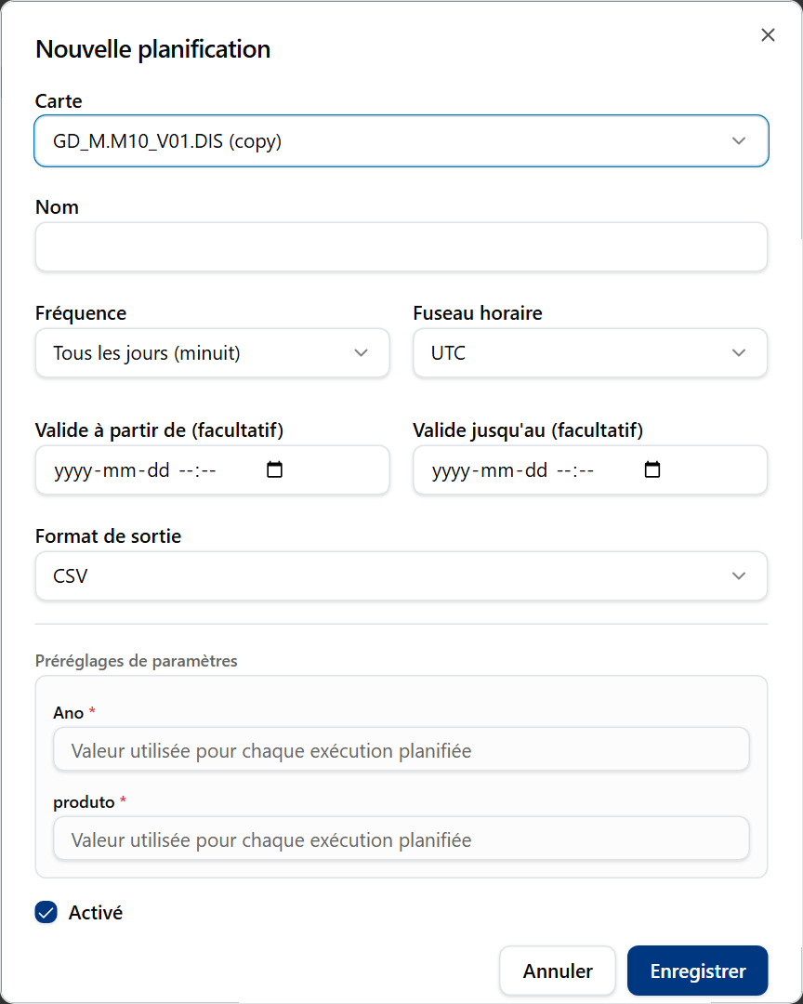
La boîte de dialogue Nouvelle planification avec carte, nom, fréquence, fuseau horaire et format de sortie.
- Cliquez sur Nouvelle planification, ou sur l'icône Calendrier dans Cartes.
- Choisissez la Carte (la vôtre, ou partagée en Peut exporter ou Peut modifier).
- Saisissez un Nom.
- Choisissez la Fréquence, le Fuseau horaire et le Format de sortie.
- Remplissez Préréglages de paramètres, puis cliquez sur Enregistrer.
- Utilisez Exécuter maintenant, Suspendre, Historique pour la gérer.

Choix | Ligne
Fréquence | Tous les jours (minuit), Toutes les semaines (dimanche, minuit), Tous les mois (le 1er, minuit), Personnalisé (cron, par ex. 0 9 * * 1-5)
Format de sortie | Excel (.xlsx) ou CSV
Carte publique | Ne peut pas être planifiée

Paramètres
Ouvrez Paramètres depuis la barre latérale.
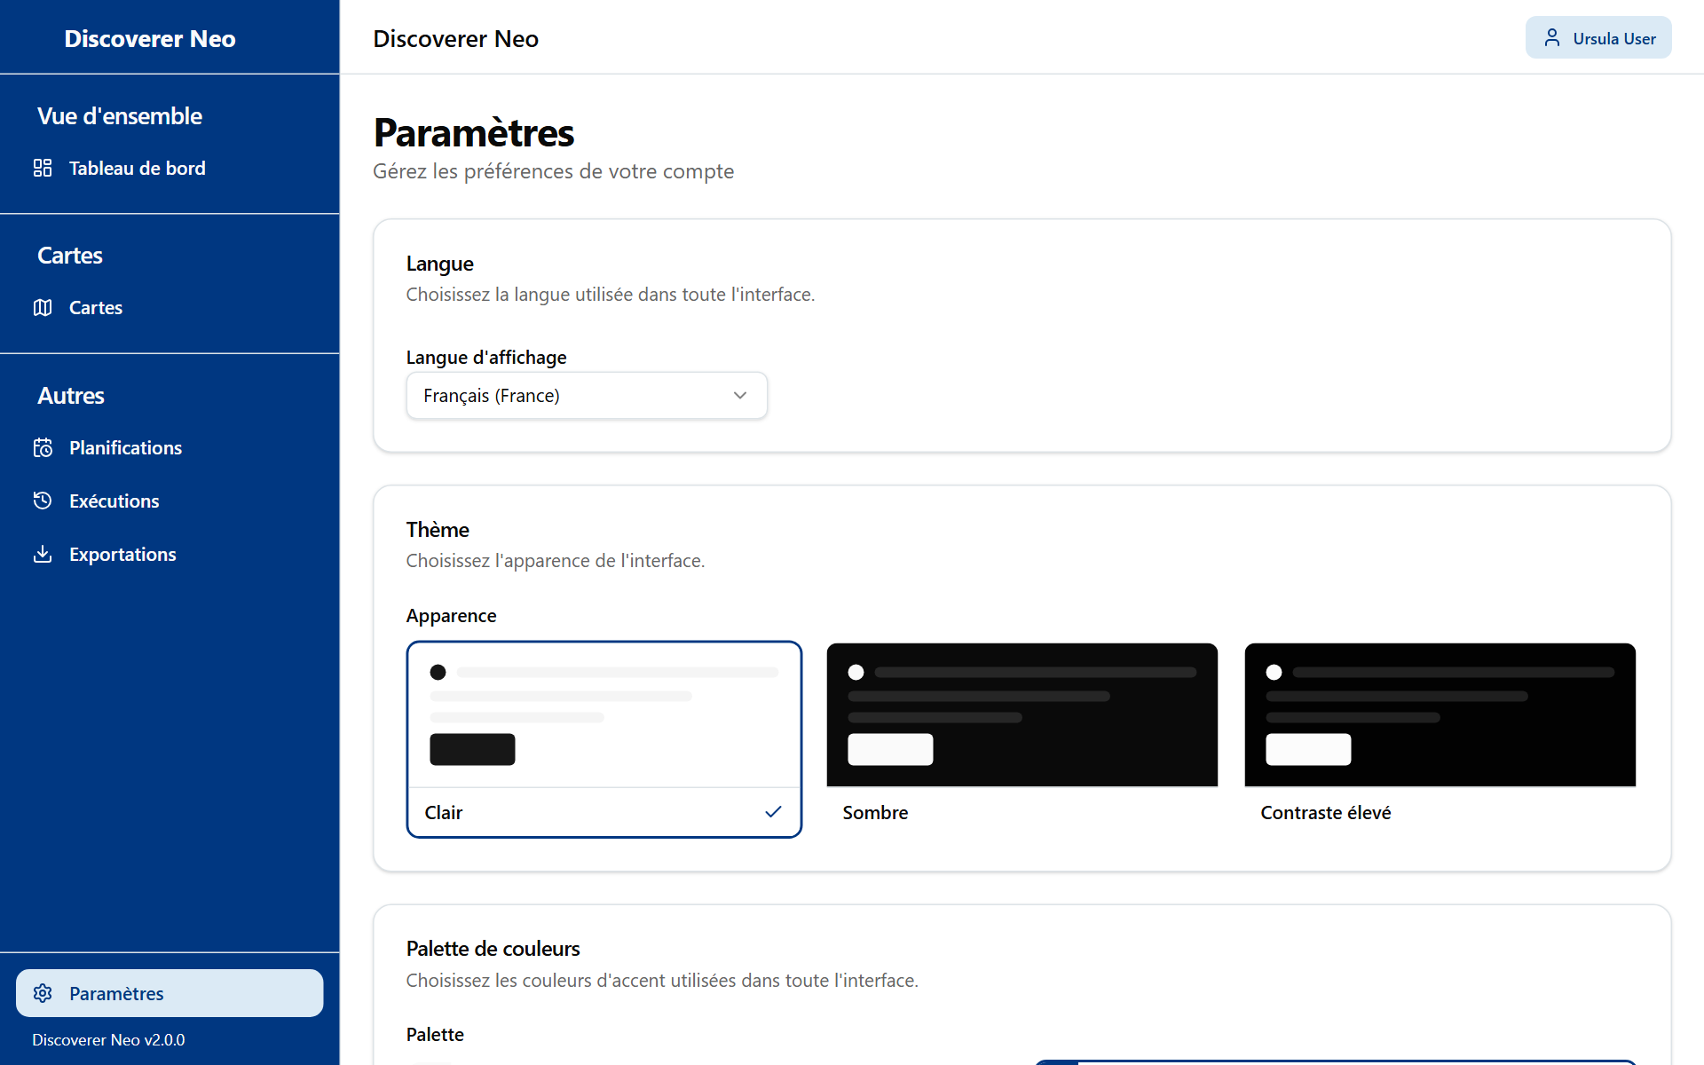
La page Paramètres avec les cartes Langue, Thème et Palette de couleurs.
- Choisissez une Langue d'affichage.
- Choisissez Clair, Sombre ou Contraste élevé.
- Choisissez une Palette (impossible avec Contraste élevé).
- Cliquez sur Enregistrer. Sans cela, votre choix reste sur ce navigateur uniquement.

